Міністерство освіти і науки України
Національний університет «Львівська політехніка»
Інститут інформаційно комунікативних-технологій та електронної інженерії


Звіт до лабораторної роботи №13
З дисципліни : «Об’єктно-орієнтоване програмування, частина 1»
На тему: «Робота з файлами та винятками»
Варіант: 22

Виконав:
Студент .гр АП-21
Стахнюк Владислав
Прийняв: Алтунін С.І

Львів - 2026

Мета роботи: написати, відлагодити та протестувати програму, у якій
реалізувати двонаправлений файловий ввід/вивід для обробки даних з
використанням обробників винятків.

Завдання (варіант 22): клас «Сигналізація» — кількість датчиків, наявність бездротових сенсорів, спосіб оповіщення. Дочірні класи: домашня та офісна сигналізація.

Блок-схема алгоритму: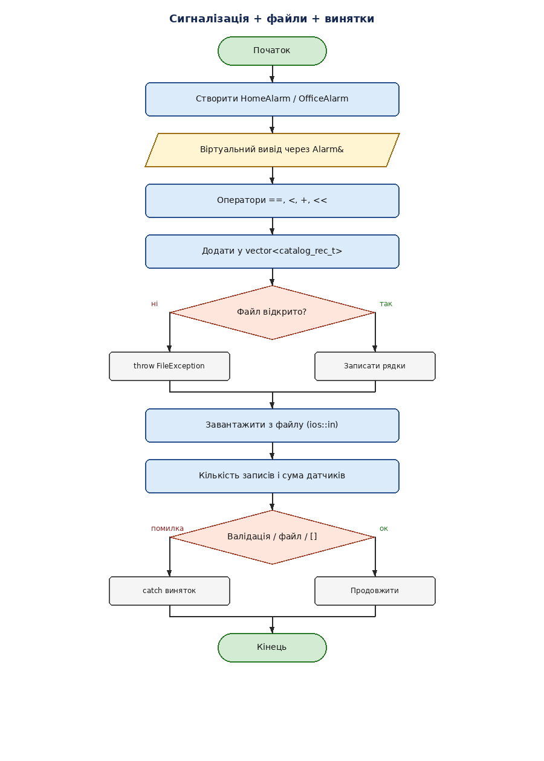

Код (лістинг) програми:
alarm.cpp
alarm.h
alarm_catalog.cpp
alarm_catalog.h
alarm_exception.cpp
alarm_exception.h
home_alarm.cpp
home_alarm.h
main.cpp
office_alarm.cpp
office_alarm.h
Результати тестування для різних вхідних умов.

Компіляція:
g++ -std=c++17 -o main *.cpp
./main
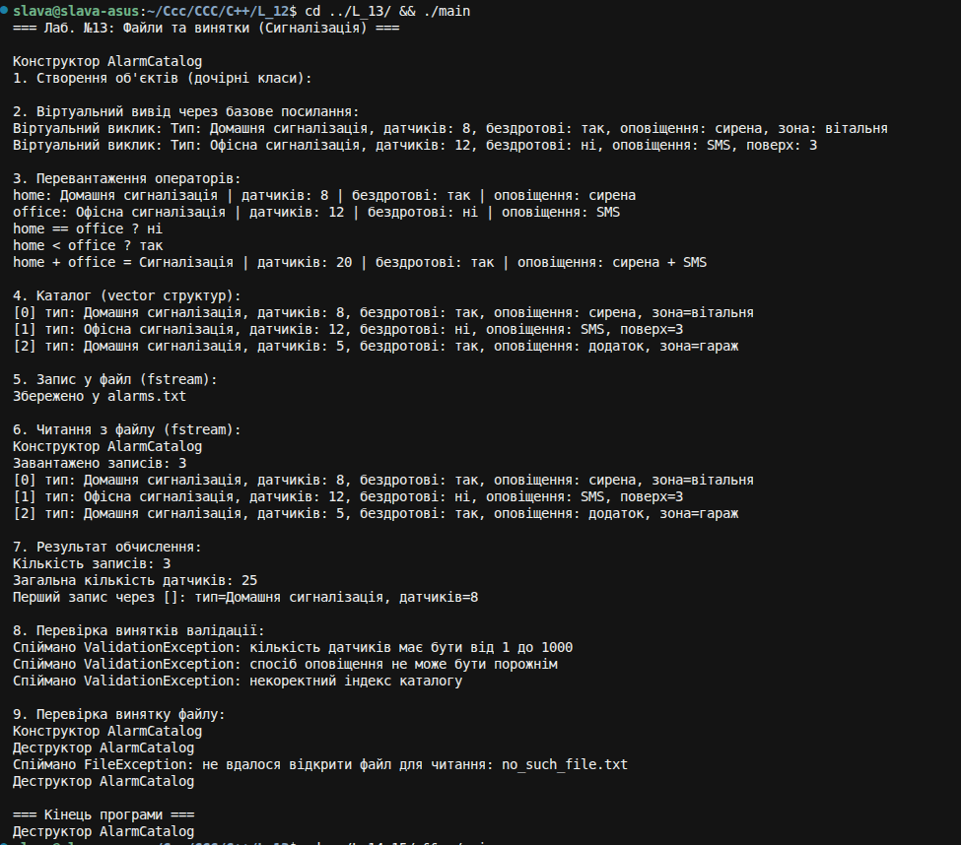
Висновок:
Під час виконання лабораторної роботи №13 я ознайомився з механізмом винятків
у C++ (try, throw, catch) та з файловими потоками fstream для двонаправленого
вводу/виводу.

Реалізовано базовий клас Alarm і похідні HomeAlarm, OfficeAlarm з віртуальними
методами display() і getType(). Для обробки помилок створено ієрархію винятків
AlarmException → ValidationException / FileException. Перевантажено оператори
порівняння, додавання, виводу та індексації. Дані зберігаються у vector структур
і записуються/зчитуються з текстового файлу.

Мети лабораторної роботи досягнуто за допомогою інструментів: Visual Studio Code,
компілятор g++ (GCC), стандартна бібліотека C++ (fstream, iostream, string, vector).

